2. BÀI TẬP LUYỆN TẬP TỔNG HỢP
Chuyên đề 7: MẮT VÀ CÁC DỤNG CỤ QUANG HỌC

71. Một người theo dõi một con chim đậu ở phía sau người đó một khoảng qua ánh sáng phản xạ trên kính mắt. Khi đó người ấy trông thấy hai ảnh của con chim: một ở khoảng cách , một ở khoảng cách . Quay mặt về phía con chim, người ấy thấy qua kính mắt ảnh của con chim ở khoảng cách .
Xác định chiết suất của thủy tinh làm thấu kính trong mắt.
(Trích Đề thi học sinh giỏi lần thứ X, Nga – 1976)
Bài giải
Gọi f, D là tiêu cự và độ tụ của kính mắt; R, r là bán kính mặt ngoài và trong của kính mắt.
- Khi quay mặt về phía con chim, người ấy sẽ nhìn thấy ảnh ảo của nó. Theo công thức thấu kính, ta có: (1)
- Khi quay lưng về phía con chim, người ấy sẽ nhìn thấy hai ảnh của nó: một ảnh do phản xạ trên mặt kính dướng về phía người; một ảnh do phản xạ trên mặt kính hướng về phía chim. Ta có:
Ảnh thứ nhất tạo ra do sự phản xạ trên mặt trong của kính nên: : mặt trong như một gương phẳng, bán kính .
Ảnh thứ hai tạo ra qua hệ “thấu kính – gương cầu – thấu kính” với độ tụ tương đương: (2).
Và (3)
- Từ (1) và (3): (4)
- Mặt khác: (5)
- Từ (1), (4) và (5): .
- Thay số: , (ảnh ảo), (ảnh ảo), ta được:
Vậy: Chiết suất của thủy tinh làm thấu kính trong kính mắt là .
Chú ý: Nếu giả thiết rằng sau khi phản xạ trên mặt trong của kính, ảnh nằm cách kính thì ta sẽ tính được (vô lí).
72. Người ta muốn chụp ảnh một vật ở cách xa 1km để có một ảnh kích thước bằng 1/1000 kích thước vật.
a) Nếu vật kính của máy ảnh là một thấu kính hội tụ mỏng thì tiêu cự của nnó phải bằng bao nhiêu? Phim phải đặt cách vật kính bao nhiêu?
b) Để phim không phải đặt quá xa vật kính, người ta dùng một hệ hai thấu kính để làm vật kính: thấu kính hội tụ có tiêu cự và thấu kính phân kì có tiêu cự đặt sau . Hỏi phải đặt hai thấu kính này cách nhau bao nhiêu? Phim phải bố trí cách bao nhiêu?
Bài giải
a) Tiêu cự của thấu kính và khoảng cách giữa phim và vật kính
- Sơ đồ tạo ảnh:
Với:
- Vì vật thật cho ảnh thật có kích thước bằng 1/1000 kích thước vật nên số phóng đại là:
.
- Tiêu cự của thấu kính hội tụ: .
Vậy: Thấu kính hội tụ của vật kính có tiêu cự và phim đặt cách vật kính 1m.
b) Khoảng cách giữa hai thấu kính
- Sơ đồ tạo ảnh: .
- Đặt , ta có:
- Độ phóng đại của ảnh:
(1)
- Vì vật thật qua hệ cho ảnh thật có kích thước bằng 1/1000 kích thước vật nên độ phóng đại của hệ là: . (2)
- Từ (1) và (2) ta có:
- Khoảng cách từ đến phim là:
Vậy: Hai thấu kính cách nhau đoạn và phim cách thấu kính hội tụ đoạn .
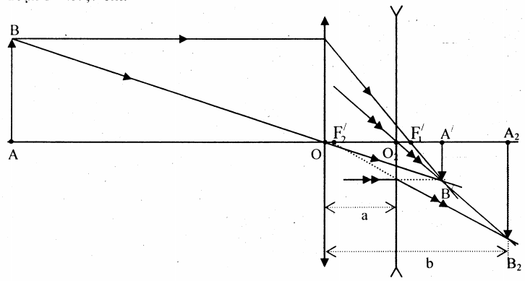

73. Một mắt có quang tâm cách võng mạc khoảng. Tiêu cụ của thủy tinh thể thay đổi giữa hai giá trị và .
a) Xác định giới hạn nhìn rõ của mắt.
b) Tính tiêu cự và tụ số của thấu kính phải ghép sát vào mắt để nhìn tháy vật ở vô cực.
c) Khi đoe kính mắt nhìn thấy điểm gần nhất cách mắt bao nhiêu?
Bài giải
a) Giới hạn nhìn rõ của mắt
- Sơ đồ tạo ảnh: (tại V)
Với: .
Khi
Khi
Vì điểm cực viễn cách mắt một khoảng hữu hạn bằng 114 cm nên mắt bị cận thị.
Vậy: Giới hạn nhìn rõ của mắt là từ 20,5 cm đến 114 cm.
b) Tiêu cự và tụ số của thấu kính phải ghép sát vào mắt để mắt nhìn thấy vật ở vô cực.
- Sơ đồ tạo ảnh (khi đeo kính sát mắt để thấy vật ở vô cực không điều tiết):
(tại V)
Gọi: và là tiêu cự và tụ số của mắt không đeo kính (không điều tiết); và là tiêu cự và tụ số của kính; và là tiêu cự và tụ số của mắt đã đeo kính (hệ kính + mắt).
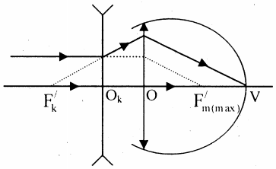
- Vì kính đeo sát mắt nên: .
- Để mắt thấy được vật ở vô cực không điều tiết thì tiêu điểm của hệ (kính + mắt) khi không điều tiết phải nằm trên võng mạc, suy ra:
;
Và .
Vậy: Để mắt nhìn thấy vật ở vô cực không điều tiết thì phải đeo sát mắt một thấu kính phân kì có tiêu cự và tụ số là -114 cm và -0,88 dp.
c) Điểm gần nhất mắt nhìn thấy khi đeo kính
- Khi mắt nhìn vật ở điểm gần nhất thì mắt điều tiết tối đa, khi đó thì tụ số của mắt là lớn nhất và tiêu cự của mắt là nhỏ nhất.
Ta có: và
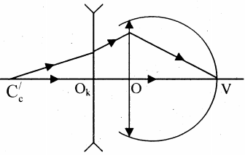
- Sơ đồ tạo ảnh: (tại V)
Với ;
;
là điểm cực cận khi đeo kính.
Ta có: .
Vậy: Khi đeo kính mắt nhìn thấy điểm gần nhất cách mắt 25 cm.
74. Một mắt cận thị về già có các điểm và cách mắt lần lượt 100 cm và 40 cm.
a) Tính tụ số của thấu kính phải ghép sát vào mắt để có thể nhìn thấy vật ở vô cực không điều tiết.
b) Để có thể dùng kính nói trên khi đọc sách người ta ghép sát vào phần dưới của thấu kính sao cho khi mắt nhìn qua hệ thấu kính ghép này có điểm cực cận cách mắt 20 cm. Tính tiêu cự của .
c) là một thấu kính mỏng, có hai mặt cầu cùng bán kính R. Thủy tinh làm thấu kính có chiết suất . Tính R.
Bài giải
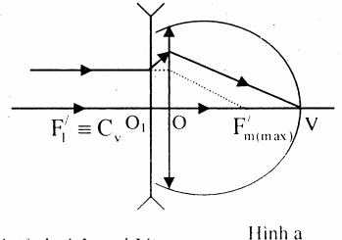
a) Tụ số của thấu kính ghép sát mắt.
- Khi đeo kính sát mắt để thấy vật ở vô cực không điều tiết thì ảnh của vật ở xa vô cực qua kính phải là ảnh ảo ở điểm cực viễn của mắt.
- Sơ đồ tạo ảnh (hình a):
(ảnh ảo, tại ) (ảnh thật, tại V)
Với: .
- Tụ số của thấu kính :
Vậy: Để có thể nhìn thấy vật ở vô cực không điều tiết thì phải ghép sát vào mắt một thấu kính phân kì có tụ số .
b) Tiêu cự của thấu kinh
Gọi là điểm cực cận (cũ) khi mắt không đeo kính; là điểm cực cận (mới) khi mắt đeo kính (gồm hệ 2 thấu kính ghép sát ) sát mắt.
Để mắt nhìn qua hệ thấu kính ghép có điểm cực cận mới cách mắt 20 cm thì vật đặt tại điểm cực cận mới qua hệ phải cho ảnh ảo tại điểm cực cũ .
- Sơ đồ tạo ảnh (hình b):
(tại ) (ảnh ảo, tại ) (ảnh thật, tại V).
Ta có: ;
- Tiêu cự của hệ thấu kính:
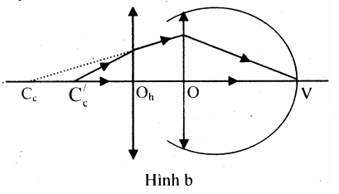
- Tụ số của hệ:
- Vì ghép sát nên :
- Tiêu cự của thấu kính là:
Vậy: Tiêu cự của thấu kính là (thấu kính hội tụ).
c) Bán kính R của thấu kính
Ta có:
Vậy: Bán kính của thấu kính là .
75. Thấu kính có tiêu cự và thấu kính có tiêu cự đặt đồng trục cách nhau .
a) Chứng tỏ rằng một vật phẳng, nhỏ AB, đặt trên trục chính, vuông góc với trục chính, trước , luôn luôn có ảnh sau cùng tạo bởi hệ là ảnh ảo.
b) Cho khoảng cách . Xác định ảnh trong điều kiện câu b. Tính góc trông của ảnh và góc trông của vật. Tính tỉ số . Có vị trí nào của vật để ?
Bài giải
a) Chứng tỏ ảnh sau cùng luôn luôn là ảnh ảo
- Sơ đồ tạo ảnh:
Ta có: .
.
- Vì nên với mọi giá trị của , suy ra vật thật đặt trước luôn luôn có ảnh sau cùng tạo bởi hệ là ảnh ảo.
b) Xác định ảnh cỉa AB tạo bởi hệ, nhận xét về độ phóng đại k của ảnh
- Vị trí ảnh của AB tạo bởi hệ
Ta có: .
: ảnh ảo.
- Độ phóng đại k của ảnh:
Ta có: : ảnh cùng chiều với vật.
Vậy: Ảnh của AB tạo bởi hệ là ảnh ảo, cùng chiều với vật, lớn gấp 3 lần vật, cách thấu kính 4,44m và có độ phóng đại không phụ thuộc vào vị trí của vật trước .
* Chú ý: Ta có , suy ra tiêu điểm ảnh chính của trùng với tiêu điểm vật chính của . Khi đó mọi chum sáng tới song song với trục chính qua hệ cho chum ló cũng song song với trục chính. Hệ hai thấu kính như trên gọi là hệ vô tiêu.
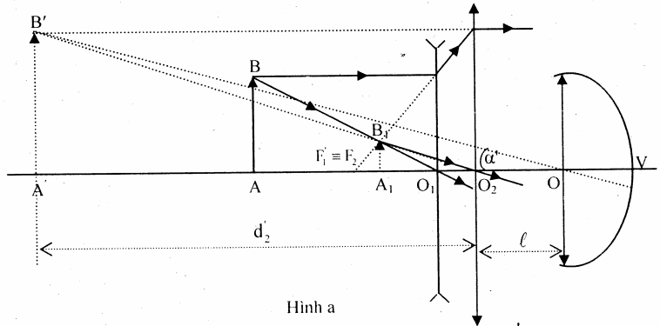
c) Tính góc trông của ảnh, góc trông của vật và tỉ số
- Gọi là khoảng cách từ mắt O đến thấu kính (hình b).
- Góc trông của ảnh:
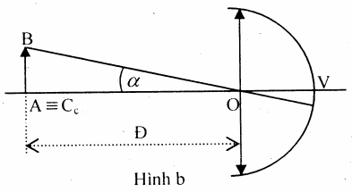
- Góc trông của vật: Để mắt nhìn rõ vật khi quan sát trực tiếp thì phải đặt vật trong giới hạn nhìn rõ của mắt. Ta xét trường hợp vật đặt tại điểm cực cận để mắt nhìn thấy vật là lớn nhất. Khi đó góc trông của vật là lớn nhất (hình b).
Ta có: .
- Vì vật AB và các ảnh là nhỏ nên các góc và là nhỏ nên và .
- Tỉ số:
(1)
Khi kính đeo sát mắt và mắt bình thường: và (theo câu b); :
- Từ (1) suy ra khi . Khi đó ảnh cuối cùng qua hệ hai thấu kính ở tại điểm cực cận của mắt.
Vậy: Với cách quan sát như câu b thì ; khi quan sát ảnh cuối cùng tại điểm cực cận thì .
76.
a) Vật có kích thước 0,3 mm được quan sát qua kính lúp có tiêu cự 2 cm, mắt đặt tại tiêu điểm ảnh . Tính góc trông của ảnh và so sánh vứi góc trông khi không dùng kính. Trong cả hai trường hợp, mắt đều quan sát ở điểm cực cận ().
b) Mắt có năng suất phân li và có khoảng cực cận dùng kính lúp có bội giác 12,5 để quan sát. Tính kích thước vật nhỏ nhất mà mắt sử dụng kính có thể nhìn rõ.
Bài giải
a) Góc trông của ảnh qua kính và góc trông vật khi không dùng kính
- Góc trông ảnh (tại ) qua kính (hình a):
Sơ đồ tạo ảnh: (ảnh ảo, tại )
Ta có: .
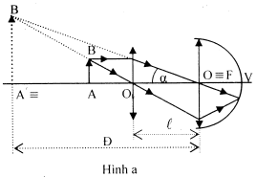
Chiều cao của ảnh:
Từ
Góc trông ảnh: .
- Góc trông vật (tại ) khi không dùng kính (hình b):
Do đó:
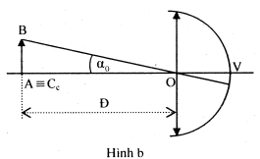
Vậy: Góc trông ảnh qua kính và gó trông vật khi không dùng kính lần lượt là 0,015 rad và 0,0012 rad (góc trông ảnh qua kính lớn gấp 12,5 lần góc trông vật khi không dùng kính).
b) Kích thước nhỏ nhất của vật
Từ:
- Điều kiện để mắt nhìn rõ vật là: .
Với:
.
Vậy: Khi dùng kính lúp này mắt có thể quan sát được vật có kích thước nhỏ nhất là .
77. Vật kính và thị kính của một kính hiển bi có các tiêu cự lần lượt là ; . Độ dài quang học của kính là .
Người quan sát có điểm cách mắt 20 cm và điểm ở vô cực.
Hỏi phải đặt vật trong khoảng nào trước kính?
Bài giải
Gọi là khoảng cách giữa thấu hai thấu kính:
Xét trường hợp mắt đặt sát kính.
- Sơ đồ taọ ảnh: .
( là ảnh ảo thuộc khoảng )
- Khi quan sát ở (hình a): Lúc đó . Do đó:
.
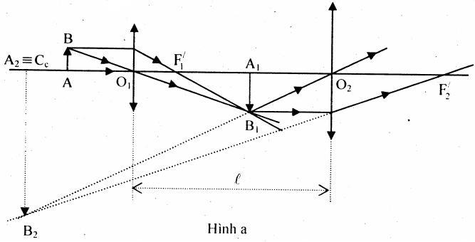
- Khi quan sát ở (hình b): Lúc đó (ở ). Do đó:
.
.
.
Suy ra:
Vậy: Phải đặt vật cách kính từ 1,064 cm đến 1,067 cm.
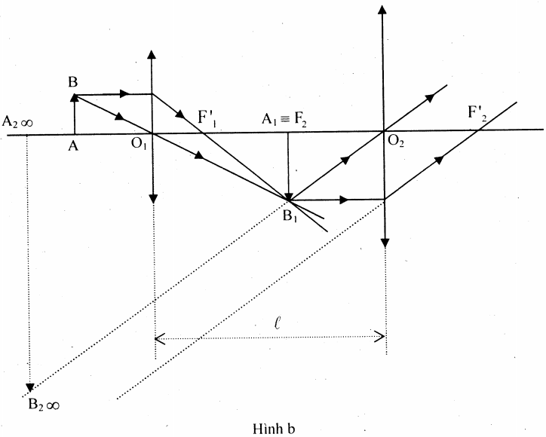
78. Hai người, một cận thị, một viễn thị, nếu đeo đúng kính của miình thì đọc được sách như người mắt không có tật. Nếu người viễn thị đeo nhầm kính của người cận thị thì nhìn rõ những vật ở rất xa.
a) Nếu người cận thị đeo nhầm kính của người viễn thị thì muốn đọc sách phải để sách ở khoảng cách bao nhiêu?
b) Một người mắt bình thường, có khoảng cách từ thủy tinh thể đến võng mạc bằng 2,5 cm, đeo kính viễn thị trên đây thì phải để sách ở khoảng cách 16,5 cm mới đọc bình thường. Tính các độ tụ của hai kính cận và viễn nói trên.
Gợi ý: Khoảng nhìn rõ ngắn nhất . Coi thủy tinh thể và kính đeo như hai thấu kính mong đặt sát nhau, các thủy tinh thể có độ tụ không đổi.
(Trích đề thi học sinh giỏi quốc gia, Năm học 1988 - 1989).
Bài giải
Người cận thị và người viễn thị đeo đúng kính của mình thì đọc được sách như người bình thường, có nghĩa là khi đeo kính họ đọc được sách đặt cách mắt một khoảng . Gọi và là độ tụ của kính và độ tụ của mắt người cận thị; và là độ tụ của kính và của mắt người viễn thị; là khoảng cách từ mắt tới võng mạc mỗi người. Coi kính và thủy tinh thể như ghép sát và có độ tụ không đổi.
- Khi mỗi người đeo đúng kính của mình thì:
- Khi người viễn thị đeo nhầm kính của người cận thị thì nhìn rõ những vật ở xa nghĩa là: (3)
a) Khi người cận thị đeo nhầm kính của người viễn thị
- Khi người cận thị đeo nhầm kính của người viễn thị thì đẻ đọc sách được, sách phải đặt sao cho ảnh rơi trên võng mạc:
(4)
( x là khoảng cách từ sách tới mắt)
- Cộng vế theo vế (1) với (2); (3) với (4) ta được:
.
Vậy: Khi người cận thị đeo nhầm kính của người viễn thị, để đọc được sách thì phải đặt sách cách mắt một khoảng trước mắt.
b) Độ tụ của các kính
- Khi người bình thường đeo nhầm kính viễn trên, để đọc được sách cách mắt thì:
Với
.
- Lấy (4) - (1), ta được:
.
Vậy: Độ tụ của các kính là: kính viễn 2 dp, kính cận -2 dp.
79. Một kính lúp bằng thủy tinh chiết suất . Kính có hai mặt cầu lồi giống nhau bán kính . Một người có mắt tốt, điểm cực cận cách mắt 25 cm, đặt mắt trên trục chính của kính và cách tâm I của kính 20 cm để quan sát một vật phẳng. Vật có dạng một tờ giấy kẻ ô vuông đặt vuông góc với trục chính và cách I một khoảng 8 cm.
a) Tính số bội giác của ảnh (xem kính lúp như một thấu kính mỏng)
b) Thực ra đây là một thấu kính dày. Chỗ dày nhất của kính là 1 cm. Xét hai tia sáng song song với trục chính đi tới kính: tia thứ nhất đi gần sát với trục chính và ló ra cắt trục chính tại điểm , tia thứ hai đi sát mép kính và cắt trục chính tại điểm . Hãy tính các khoảng cách và .
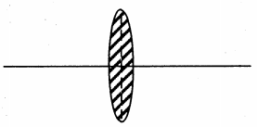
c) Hãy vẽ phác ảnh của các ô vuông mà người ấy nhìn thấy qua thấu kính. Giải thích.
(Trích Đề thi chọn học sinh giỏi Quốc gia, năm 2002)
Bài giải
a) Số bội giác của ảnh
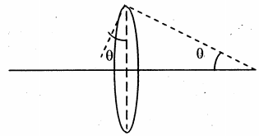
Ta có:
Vị trí của ảnh:
Trên hình vẽ: .
Từ đó: với
Vậy: Số bội giác của ảnh là .
b) Khoảng cách và .
Ta có:
- Góc ở đỉnh phần rìa thấu kính: với .
- Góc tới của tia sáng tại mặt trước thấu kính: .
- Áp dụng định luật khúc xạ ánh sáng, ta có:
- Góc lệch:
- Với tia đi gần trục chính, ta có thể xem thấu kính như một hệ gồm hai thấu kính mỏng , có tiêu cự và một bản mặt song song bề dày . Lúc đó, chùm song song lần lượt hội tụ tại các điểm với nên:
Vậy: Khoảng cách và là và .
c) Bạn đọc tự vẽ hình
80. Một hệ quang gồm hai thấu kính đặt đồng trục (hình vẽ). là một thấu kính hội tụ mỏng có tiêu cự , tiêu điểm vật , tiêu điểm ảnh , quang tâm ; là một thấu kính phân kì có tiêu cự , tiêu điểm vật , tiêu điểm ảnh , quang tâm .
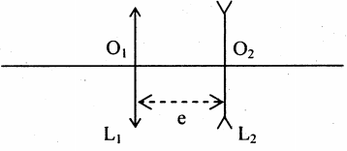
1. Khoảng cách .
a) Cho một tia sáng song song với quang trục. Hãy vẽ đường đi của tia sáng đó. Từ đó xác định vị trí tiêu điểm chính của hệ bằng cách tính các khoảng cách và .
b) Hệ hai thấu kính nói trên có tác dụng như một thấu kính hội tụ có tiêu cự . Để xác định , ta xét một vật AB ở rất xa hệ, có góc trông trực tiếp bằng . Ảnh của AB qua là . Ảnh của qua là . Điểm nằm tiêu điểm . Hãy xác định theo và số phóng đại của . Từ đó xaác định tiêu cự của hệ.
c) Người ta dùng hệ thấu kính trên làm vật kính trong một máy ảnh. Phim được đặt vuông góc với quang trục ở điểm P. Hãy tính khi ngắm một vật ở vô cực và khi ngắm một vật ở 10m trước .
d) Khi ngắm người ta phải điều chỉnh gì ở máy ảnh? Việc sử dụng hệ thấu kính này trong máy ảnh có tiện lợi gì hơn so với việc dùng thấu kính đơn?
2. Người ta làm cho khoảng cách có thể điều chỉnh được trong khoảng và .
a) Gọi và là vị trí các tiêu điểm ảnh của hệ thấu kính; và là các tiêu cự tương ứng với các giá trị và . Tính , , và .
b) Tính khoảng cách từ đến phim với và khi chụp ảnh một vật ở xa vô cùng. Tính chiều cao của ảnh trên phim khi chụp một vật cao 10m ở cách xa 200 m trong hai trường hợp và (coi gần đúng vật ở xa 200 m như là ở vô cùng)
c) Tính với và khi chụp ảnh một vật ở cách xa 8m trước . Tính số phóng đại và của hệ thấu kính với và .
d) Nếu dùng hệ thấu kính này làm vật kính cho máy ảnh, mỗi khi muốn thay đổi tiêu cự và ngắm một vật thì cần phải điều chỉnh gì?
Hãy nêu tác dụng của hệ thấu kính này khi dùng nó trong máy ảnh.
(Trích Đề thi chọn đội tuyển IPhO, năm 2002)
Bài giải
1.
a) Vẽ đường đi của tia sáng và xác định vị trí tiêu điểm chính của hệ
- Sơ đồ tạo ảnh: Coi tia sáng từ xa vô cùng đi tới hệ (hình a):
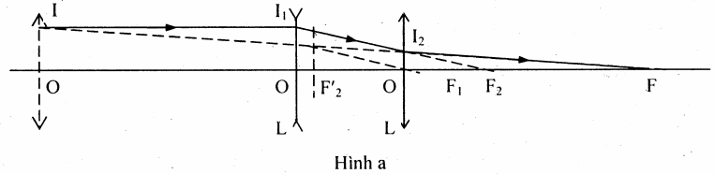
- Ta được:
Và
.
Vậy: Tiêu điểm chính của hệ cách 64,3 mm
b) Xác định tỉ số và tiêu cự của hệ
- Đường đi của tia sáng và sự tạo ảnh qua hệ như hình b.
- Số phóng đại của là:
Và hay
Mặt khác:
- Kéo dài tia cho cắt tia tới ở I, là tiêu điểm ảnh của thấu kính hội tụ L có tâm ở O. Khoảng cách là tiêu cự của thấu kính đó.
Vậy: Tỉ số và tiêu cự của hệ là .
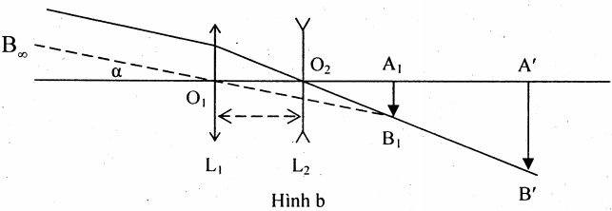
c) Tính khi ngắm một vật ở vô cực và khi ngắm một vật ở 10 m trước
- Khi vật ở xa nó vô cùng, ảnh của vật hiện rõ trên phim nếu .
- Khi vật cách 10 m, sơ đồ tạo ảnh là: .
Với
Và
Vậy: Khi ngắm một vật ở vô cực thì ; khi ngắm một vật ở 10 m trước thì .
d) Điều chiỉnh gì khi ngắm máy
- Khi ngắm, người chụp ảnh cần dịch chuyển đồng thời cả hai khối thấu kính so với phim. Khi chuyển từ ngắm vật ở vô cực sang vật ở khoảng cách hữu hạn, cần đưa hệ thấu kính ra xa phim hơn.
- Dùng hệ thấu kính làm vật kính có lợi là giảm kích thước của máy. Hệ thấu kính có tiêu cự 178,6mm trong khi khoảng cách từ đến phim chỉ là 96,3mm.
2.
a) Tính và
- từ câu 1a, ta có:
- Mặt khác:
+ Với thì và .
+ Với thì và .
b) Khoảng cách từ đến đến phim và chiều cao của ảnh trên phim
- Với một vật ở xa vô cùng thì khi và khi . Vật AB cách xa 200m trên thực tế có thể coi như ở rất xa. Vì với là chiều cao của ảnh, còn là góc trông vật, , nên
Khi thì
Khi thì
c) Tính và số phóng đại và của hệ tháu kinh
- Với một vật ở trước cách xa 8m thì:
Khi , , độ phóng đại là .
Khi , , độ phóng đại là .
d) Tác dụng của hệ thấu kính
- Muốn thay đổi tiêu cự của hệ thấu kính, cần thay đổi khoảng cách e giữa hai thấu kính. Khi ngắm, ta cần dịch chuyển đồng thời cả hệ thấu kính sao cho khoảng cách e giữa chúng không đỏi và làm cho ảnh của vật hiện rõ trên phim. Trong các máy ảnh, có những bộ phận thích hơp giúp người chụp điều chỉnh thuận lợi.
- Dùng hệ thấu kính này làm vật kính của máy ảnh, có thể thay đổi được độ phóng đại. Đây là nguyên tắc ZOOM trong các máy ảnh.

